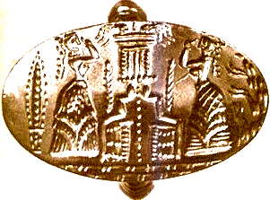

§42. Табличка НТ 125.

Повреждённый первый знак первой строки ]RA₂[ можно восстановить очень предположительно до слова PU-RA₂ = χο-μα, т.е. до известного нам Χομας, который мы относим к населённым пунктам. Здесь мог стоять SA-RA₂ = πι-μα – Пимас, но употребление этого названия дважды в соседних строках одной таблички ранее не встречалось. Других слов, включающих в свой состав знака RA₂ и которые могли бы занять первую строку таблички, нет. Поэтому примем первое предположение, что здесь обозначен населённый пункт Χομας.
Строка b.4 GRA+F – это логограмма 582. При рассмотрении «хлебных» вопросов мы указывали, что значки после идеограмм продукта показывают степень переработки этого продукта. Эта логограмма означает крупу фракции F.
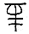
Хуже обстоит дело с интерпретацией логограммы GRA+PA. Посмотреть табличку нет возможности, а значит, нет возможности точно установить значение логограммы. Действительно, если за логограммой GRA стоит знак РА = λα, то, как и предыдущие рассмотренные знаки, это крупа фракции РА. Если это логограмма 574, то там, возможно, не знак РА = λα, ТО = το, при котором логограммы 574 означает: αλειατος – мука пшеничная. Чаще всего в табличках встречается именно это значение логограммы.
Табличка переводится с учётом сделанных замечаний.
НТ 125.
а.1 ]RA₂[
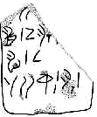
а.1-2 ..PU]-RA₂ Хомас :
а.2 ]OLE+KI 1D ]оливковое масло второго отжима 1D
а.2 OLE+U[ оливковое масло первого отжима [
а.3 ]OLE+MI 1J[ ]оливковое масло третьего отжима 1J[
а.4 ]SA-RA₂ ..] Пимас :
GRA₂ зерно 2
а.4 OLE[ ] 1 масло [ ] 1

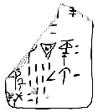
b.1 ]vest.[
b.2 ]20
b.3 ]RE-TA₂* предоставлено в хранилище
b.3 GRA+PA 20 мука пшеничная 20
b.4 GRA+F 7J крупа фракции 7J
b.4 *304 10 виноград 10
b.4 FIC 23 фиги 23

* Можно предположить, что повреждённое слово …]RE-TA₂ означало KI-RE-TA₂ = κι-α-θη = κιχραν αποθηκη – предоставлено на склад (см. §41).

